Some Example

# Lorem ipsum dolor sit amet

Consectetur adipiscing elit.[1] Vivamus semper erat sit amet odio fringilla, at lacinia est bibendum. Sed in pulvinar diam. Quisque ultrices arcu vel pharetra varius. Mauris risus libero, semper id massa eu, tempus molestie quam. Etiam vel libero vitae purus efficitur porta. Curabitur eu tellus dictum, mollis justo id, sollicitudin leo. Etiam a interdum velit. Donec fringilla vulputate feugiat. Cras tellus odio, bibendum nec egestas vel, tempus eu nisl. Vivamus vel pulvinar erat. Nullam aliquam elit urna, a porttitor metus faucibus quis. Donec ac metus sit amet lectus hendrerit interdum id ut tortor. Donec et est interdum, gravida nunc vitae, faucibus risus.

Proin egestas lacus at tortor venenatis vestibulum id vel magna. Nulla tincidunt, arcu sit amet malesuada lobortis, sem justo pretium lacus, id aliquet lectus arcu sed magna. Vivamus finibus urna ligula, eu posuere ex dignissim id. Etiam tincidunt, nulla sit amet commodo aliquam, massa nulla faucibus ligula, eget dignissim tellus arcu nec sapien. Suspendisse potenti. Nunc a ligula nisl. Nulla non diam ac nibh finibus feugiat vitae non odio. Sed malesuada aliquet leo, quis efficitur massa commodo nec. Interdum et malesuada fames ac ante ipsum primis in faucibus. Sed vestibulum lobortis turpis sit amet luctus.

# Etiam tincidunt consequat viverra

Suspendisse eu mauris rhoncus, tristique tortor vel, ultricies turpis. Curabitur sit amet sagittis dui. Donec eget orci vulputate, consequat sapien eget, sodales nisi. Praesent felis odio, luctus sodales auctor a, blandit ut enim. Donec dictum elit eget nisi tincidunt condimentum. Curabitur quis ultrices metus. Nulla aliquet auctor scelerisque. Vivamus placerat tortor orci, in molestie felis lobortis vel. Phasellus vel nisl lobortis, luctus dolor a, condimentum justo. Nam id viverra tellus. Nam rhoncus quam a turpis ornare aliquam.

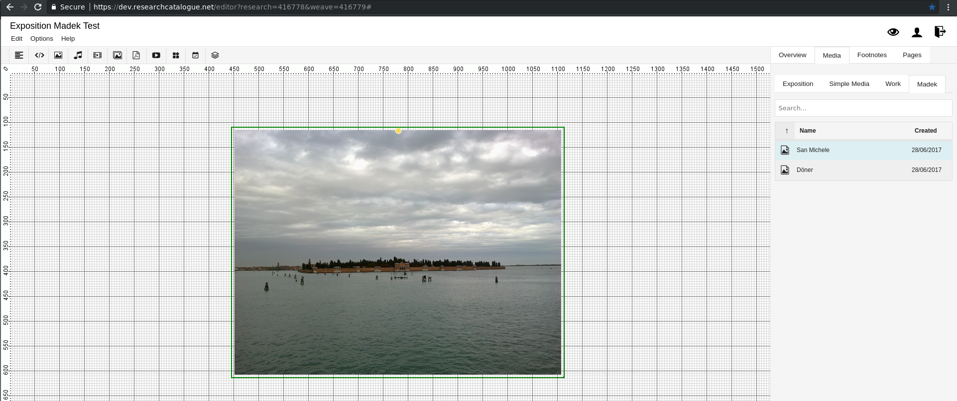

Morbi id auctor magna. Nunc sit amet condimentum metus, sit amet semper odio. Quisque fermentum orci tempus diam hendrerit commodo. Integer justo arcu, blandit et egestas non, feugiat at quam. Quisque efficitur faucibus placerat. Mauris imperdiet mauris elit, a sollicitudin turpis consectetur et. Etiam quis gravida dui. Pellentesque molestie eros nec massa scelerisque gravida. Phasellus eu leo sollicitudin neque venenatis venenatis eget vel felis. Donec elit velit, suscipit nec vehicula sed, elementum vel elit. Maecenas non rhoncus lorem, a facilisis libero. Nulla facilisi. Nam leo felis, tempor viverra efficitur in, interdum non quam. Maecenas auctor ut orci sed egestas. Nullam a arcu euismod, mollis nibh vel, bibendum nulla.

# Phasellus sagittis nulla odio, vel iaculis orci suscipit sed

Suspendisse[2] semper elit vitae nunc placerat, ut tincidunt elit commodo. Etiam a sodales quam. Suspendisse molestie id sem venenatis viverra. Fusce non leo condimentum, ornare orci et, ultricies lacus. Phasellus eget luctus nisl. Integer congue vitae dolor at elementum. Maecenas non eleifend enim, gravida blandit mi. Phasellus condimentum augue pellentesque metus dapibus ultricies. Interdum et malesuada fames ac ante ipsum primis in faucibus. Nam finibus erat finibus congue tincidunt. Nunc tortor erat, varius et congue sit amet, dignissim vitae lectus.

1. The first footnote content
2. Another footnote